PHÂN TÍCH NHÂN TỐ KHÁM PHÁ
LÝ THUYẾT VÀ ỨNG DỤNG

NỘI DUNG
1. Tổng quan về phân tích nhân tố (FA)
2. Phân tích nhân tố khám phá (EFA)
2.1 Khái niệm về EFA
2.2 Mục tiêu của EFA
2.3 Ứng dụng của EFA
2.4 Điều kiện để áp dụng EFA
2.5 Các bước thực hiện EFA
3. Minh họa sử dụng EFA bằng phần mềm SPSS

- Tổng quan về phân tích nhân tố(FA)
Phân tích nhân tố(Factor Analysis, FA) là một phương pháp thống kê được sử dụng để thu nhỏ và rút gọn dữ liệu. Nó thường hướng đến việc đơn giản hóa một tập hợp các biến(variable) phức tạp ban đầu thành một tập các biến nhỏ hơn dưới dạng các nhân tố(factor).
Phân tích nhân tố khác với phân tích hồi qui bội. Trong phân tích hồi qui bội, một biến được coi là phụ thuộc, và các biến khác được coi là biến độc lập; nhưng trong phân tích nhân tố không có sự phân biệt này, nó không có biến độc lập và biến phụ thuộc, mà nó dựa vào mối tương quan giữa các biến với nhau. Vì vậy, phương pháp phân tích FA được xem xét như là “kỹ thuật phụ thuộc lẫn nhau” (interdependence technique) mà ở đó tất cả các biến được xem xét một cách đồng bộ trong mối tương quan với nhau.
Phương pháp phân tích FA thường được sử dụng trong các trường hợp cơ bản sau đây:
  - Để giảm một số lượng lớn các biến thành một số các nhân tố nhỏ hơn cho các mục đích mô hình hóa. Vì vậy, FA có thể được tích hợp vào mô hình cấu trúc tuyến tính (Structural Equation Modeling, SEM)
  - Để chọn một tập hợp nhỏ các biến từ một tập hợp lớn hơn dựa vào các biến ban đầu, các biến mà có mối tương quan cao nhất.
  - Để tạo ra một tập hợp các nhân tố, mà tập hợp các nhân tố này được xem như là các biến không có tương quan với nhau. Đây chính là một cách tiếp cận để xử lý vấn đề đa cộng tuyến(multicollinearity) trong mô hình hồi quy bội.
  - Để xác định tính hợp lệ của thang đo
Phân tích nhân tố có 2 dạng cơ bản, đó là phân tích nhân tố khám phá (Exploratory factor analysis, EFA) và phân tích nhân tố khẳng định (Confirmatory factor analysis, CFA)
    - Phân tích nhân tố khám phá (EFA)hướng đến việc khám phá ra cấu trúc cơ bản của một tập hợp các biến có liên quan với nhau
    - Phân tích nhân tố khẳng định(CFA) hướng đến việc xác định để xem số lượng nhân tố và các biến đo lường trên các nhân tố đó có phù hợp với cái được mong đợi trên nền tảng lý thuyết đã được thiết lập trước đó.
Cả hai phương pháp EFA và CFA đều dựa vào mô hình nhân tố chung(Common Factor Model), được minh họa trong hình 1.1 bên dưới.
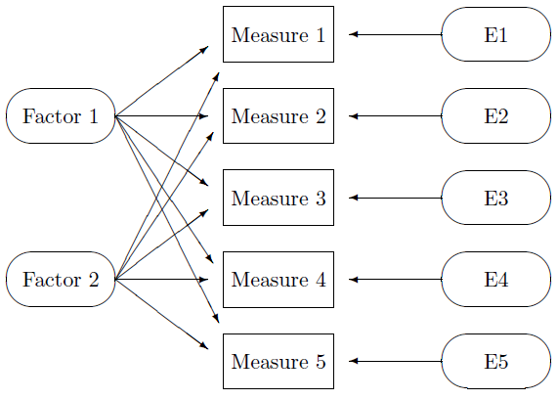
Hình 1.1: Mô hình nhân tố chung
Nguồn: DeCoster(1998)
Mô hình này chỉ ra rằng mỗi biến đo lường từ “Measure 1” đến “Measure 5” bị ảnh hưởng một phần bởi các nhân tố chung cơ bản (“factor 1” và “factor 2”) và cũng đồng thời bị ảnh hưởng một phần bởi các nhân tố duy nhất cơ bản (“E1”, “E2”, “E3”, “E4”, “E5”)
- Phân tích nhân tố khám phá (EFA)
2.1 Khái niệm về EFA
Phân tích nhân tố khám phá(EFA) là một phương pháp phân tích định lượng dùng để rút gọn một tập gồm nhiều biến đo lường phụ thuộc lẫn nhau thành một tập biến ít hơn(gọi là các nhân tố) để chúng có ý nghĩa hơn nhưng vẫn chứa đựng hầu hết nội dung thông tin của tập biến ban đầu(Hair et al. 2009)
  - Mục tiêu của EFA
Hai mục tiêu chính của EFA là phải xác định:
i) Số lượng các nhân tố ảnh hướng đến một tập các biến đo lường.
ii) Cường độ về mối quan hệ giữa mỗi nhân tố với từng biến đo lường
  - Ứng dụng của EFA
EFA thường được sử dụng nhiều trong các lĩnh vực quản trị, kinh tế, tâm lý, xã hội học, . . ., khi đã có được mô hình khái niệm(Conceptual Framework) từ các lý thuyết hay các nghiên cứu trước. Trong các nghiên cứu về kinh tế, người ta thường sử dụng thang đo(scale) chỉ mục bao gồm rất nhiều câu hỏi(biến đo lường) nhằm đo lường các khái niệm trong mô hình khái niệm, và EFA sẽ góp phần rút gọn một tập gồm rất nhiều biến đo lường thành một số nhân tố. Khi có được một số ít các nhân tố, nếu chúng ta sử dụng các nhân tố này với tư cách là các biến độc lập trong hàm hồi quy bội thì khi đó, mô hình sẽ giảm khả năng vi phạm hiện tượng đa cộng tuyến. Ngoài ra, các nhân tố được rút ra sau khi thực hiện EFA sẽ có thể được thực hiện trong phân tích hồi quy đa biến (Multivariate Regression Analysis), mô hình Logit, sau đó có thể tiếp tục thực hiện phân tích nhân tố khẳng định(CFA) để đánh giá độ tin cậy của mô hình hay thực hiện mô hình cấu trúc tuyến tính (Structural Equation Modeling, SEM) để kiểm định về mối quan hệ phức tạp giữa các khái niệm.
Sau đây là một vài thí dụ minh họa cho việc sử dụng EFA từ mô hình khái niệm ở Việt Nam trong thời gian qua:
i) Nguyễn Thị Trang (2010), trong một nghiên cứu về “Xây dựng mô hình đánh giá mức độ hài lòng của sinh viên với chất lượng đào tạo tại trường Đại học kinh tế, Đại học Đà Nẵng”, tác giả đã xây dựng mô hình khái niệm như sau:
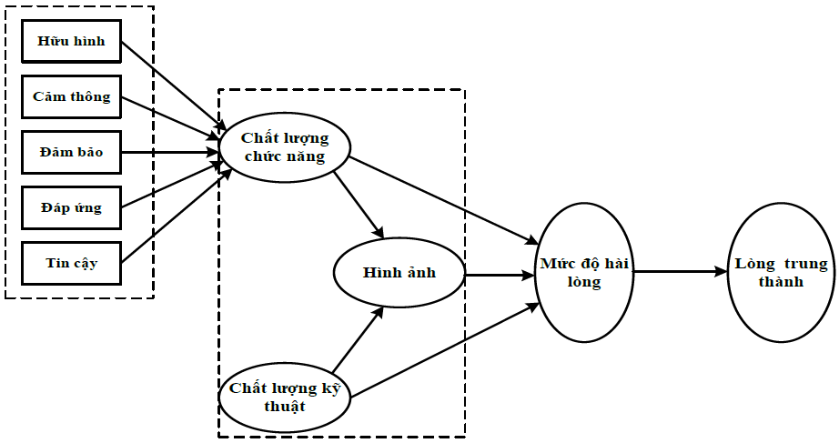
Tác giả đã sử dụng 45 biến đo lường để mô tả các thành phần trong mô hình khái niệm trên:
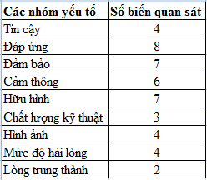
ii) Nguyễn Phương Toàn (2011), trong một nghiên cứu về “Khảo sát các yếu tố tác động đến việc chọn trường của học sinh lớp 12 Trung học phổ thông trên địa bàn tỉnh Tiền Giang”, tác giả đã đưa ra mô hình khái niệm như sau:
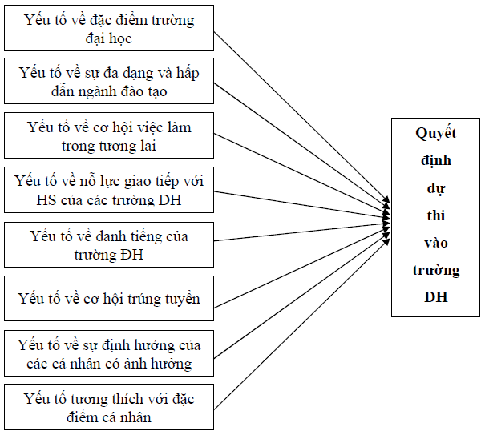Tác giả đã sử dụng 41 biến đo lường để mô tả các thành phần trong mô hình khái niệm trên:
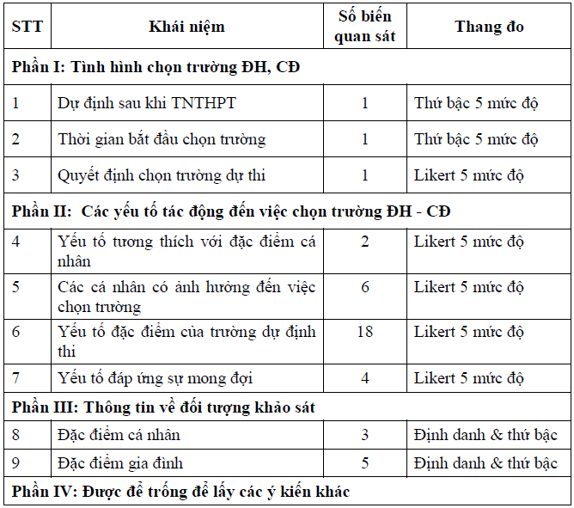
iii) Nguyễn Thị Cẩm Hải (2011), trong một nghiên cứu về “Nghiên cứu các yếu tố ảnh hưởng đến việc ứng dụng thương mại điện tử(TMĐT) trong các doanh nghiệp nhỏ và vừa trên địa bàn Thành phố Đà Nẵng”, tác giả đã đưa ra mô hình khái niệm như sau:

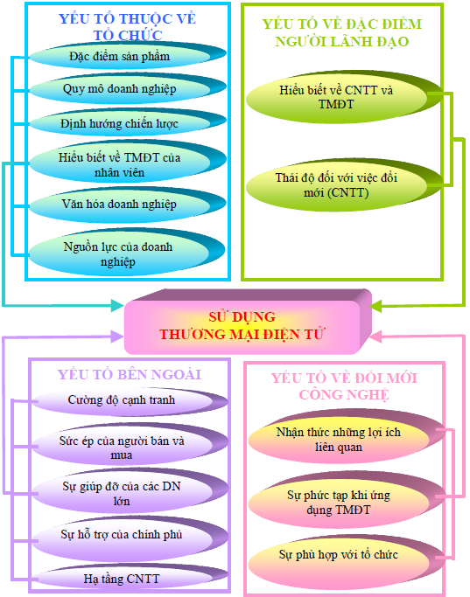
Tác giả đã sử dụng 71 biến đo lường để mô tả các thành phần trong mô hình khái niệm trên.
2.4 Mô hình của EFA
Trong EFA, mỗi biến đo lường được biễu diễn như là một tổ hợp tuyến tính của các nhân tố cơ bản, còn lượng biến thiên của mỗi biến đo lường được giải thích bởi những nhân tố chung(common factor). Biến thiên chung của các biến đo lường được mô tả bằng một số ít các nhân tố chung cộng với một số nhân tố đặc trưng(unique factor) cho mỗi biến. Nếu các biến đo lường được chuẩn hóa thì mô hình nhân tố được thể hiện bằng phương trình:
X_{i} = A_{i1 *} F₁ + A_{i2} * F₂ + A_{i3} * F₃ + . . .+ A_{im} * F_{m} + V_{i}*U_{i}
Trong đó,
X_{i} : biến đo lường thứ i đã được chuẩn hóa
A_{ij}: hệ số hồi qui bội đã được chuẩn hóa của nhân tố j đối với biến i
F₁, F₂, . . ., F_{m}: các nhân tố chung
V_{i}: hệ số hồi qui chuẩn hóa của nhân tố đặc trưng i đối với biến i
U_{i}: nhân tố đặc trưng của biến i
Các nhân tố đặc trưng có tương quan với nhau và tương quan với các nhân tố chung; mà bản thân các nhân tố chung cũng có thể được diễn tả như những tổ hợp tuyến tính của các biến đo lường, điều này được thể hiện thông qua mô hình sau đây:
F_{i} = W_{i1}*X₁ + W_{i2}*X₂ + W_{i3}*X₃ + . . . + W_{ik}*X_{k}
Trong đó,
Fi: ước lượng trị số của nhân tố i
Wi: quyền số hay trọng số nhân tố(weight or factor scores coefficient)
k: số biến
2.4 Điều kiện để áp dụng EFA
2.4.1 Mức độ tương quan giữa các biến đo lường
Phân tích EFA dựa trên cơ sở mối quan hệ giữa các biến đo lường, vì vậy, trước khi quyết định sử dụng EFA, chúng ta cần xem xét mối quan hệ giữa các biến đo lường này. Sử dụng ma trận hệ số tương quan(correlation matrix), chúng ta có thể nhận biết được mức độ quan hệ giữa các biến. Nếu các hệ số tương quan nhỏ hơn 0.30, khi đó sử dụng EFA không phù hợp(Hair et al. 2009)
Sau đây là một số tiêu chí đánh giá mối quan hệ giữa các biến:
i) Kiểm định Bartlett:
Kiểm định Bartlett dùng để xem xét ma trận tương quan có phải là ma trận đơn vị (identity matrix) hay không ?. Ma trận đơn vị ở đây được hiểu là ma trận có hệ số tương quan giữa các biến bằng 0, và hệ số tương quan với chính nó bằng 1.
Nếu phép kiểm định Bartlett có p<5%, chúng ta có thể từ chối giả thuyết H0 (ma trận tương quan là ma trận đơn vị), có nghĩa là các biến có quan hệ với nhau.
ii) Kiểm định KMO:
Kiểm định KMO(Kaiser – Meyer - Olkin) là chỉ số dùng để so sánh độ lớn của hệ số tương quan giữa 2 biến X_{i} và X_{j} với hệ số tương quan riêng phần của chúng.
Để sử dụng EFA, thì KMO phải lớn hơn 0.50
Kaiser(1974) đề nghị,
KMO >= 0.90: RẤT TỐT;
0.80 <= KMO < 0.90: TỐT;
0.70 <= KMO <0. 80: ĐƯỢC;
0.60 <= KMO <0. 70: TẠM ĐƯỢC;
0.50 <= KMO <0. 60: XẤU;
KMO <0. 50: KHÔNG CHẤP NHẬN ĐƯỢC
2.4.2 Kích thước mẫu
Để sử dụng EFA, chúng ta cần kích thước mẫu lớn, nhưng vấn đề xác định kích thước mẫu phù hợp là việc phức tạp. Các nhà nghiên cứu thường dựa theo theo kinh nghiệm.
Trong EFA, kích thước mẫu thường được xác định dựa vào “kích thước tối thiểu” và “số lượng biến đo lường đưa vào phân tích”, sau đây là một vài ý kiến, đề nghị từ các chuyên gia về phân tích nhân tố, chúng ta có thể xem xét:
i) Hoàng Trọng và Chu Nguyễn Mộng Ngọc(2008), số lượng quan sát(cở mẫu) ít nhất phải gấp 4 đến 5 lần số biến trong phân tích nhân tố.
ii) Hair et al. (2009) cho rằng để sử dụng EFA, kích thước mẫu tối thiểu phải là 50, tốt hơn nên là 100. Ông Hair đề nghị, cố gắng tối đa hóa tỷ lệ quan sát trên mỗi biến đo lường là 5:1, có nghĩa là cứ 1 biến đo lường thì cần tối thiếu là 5 quan sát.
iii) Stevens (2002, theo Habing 2003) một nhân tố được gọi là tin cậy nếu nhân tố này có từ 3 biến đo lường trở lên.
2.5 Các bước thực hiện EFA
Quy trình thực hiện EFA, có nhiều nhà nghiên cứu đưa ra các bước(step) khác nhau:
i) Theo Hoàng Trọng và Chu Mộng Ngọc(2010), có 6 bước để thực hiện EFA:
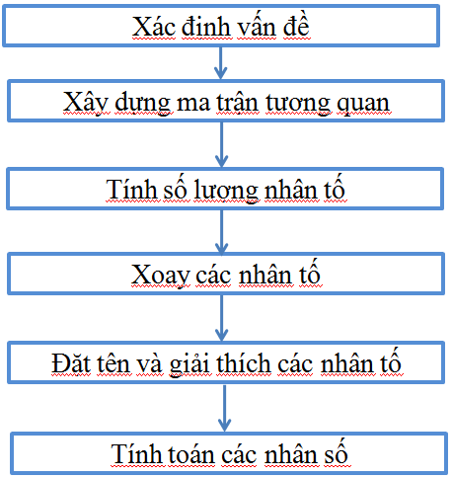
i) Theo Rietveld & Van Hout (1993), có 7 bước chính để thực hiện EFA:
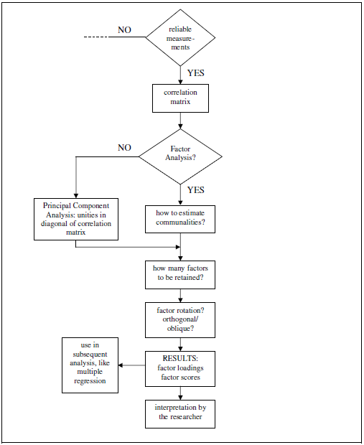
iii) Theo Williams, Onsman, Brown (2010), có 5 bước thực hiện EFA:
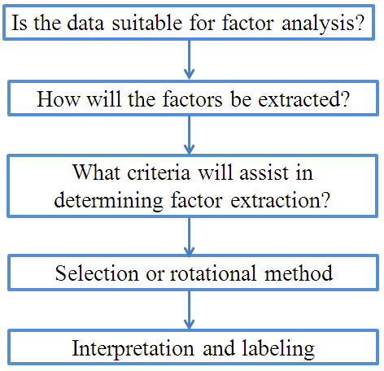
Thông quan 3 ý kiến trên về các bước thực hiện EFA, thì tôi nhận thấy rằng: khi thực hiện EFA, chúng ta thường sử dụng phần mềm thống kê SPSS, vì vậy 5 bước tại iii) ở trên có thể dễ dàng thực hiện trong SPSS.
3. Minh họa sử dụng EFA bằng phần mềm SPSS
Nguyễn Khánh Duy và cộng sự (2008) trong một nghiên cứu về “chất lượng khóa học Thạc sỹ và sự hài lòng của học viên cao học” của một trường đại học khối kinh tế ởTp.HCM đã đưa môn hình khái niệm và bản câu hỏi phóng vấn học viên cao học như sau:
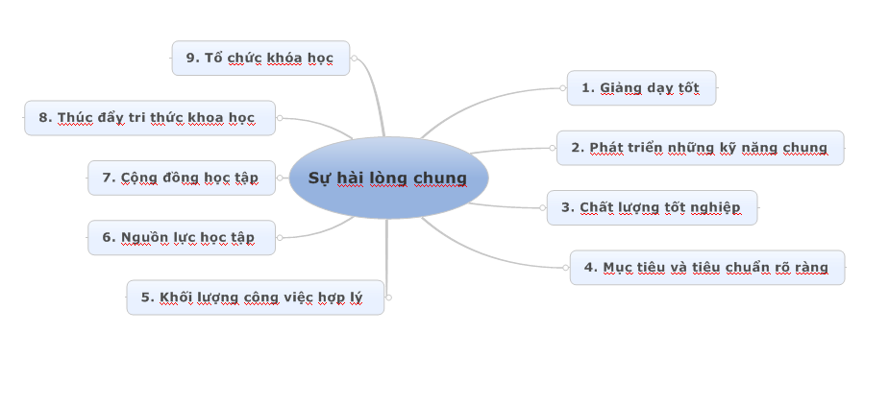Hình 3.1 Mô hình khái niệm thể hiện ảnh hưởng của chất lượng khóa học đến sự hài lòng chung
BẢN PHỎNG VẤN HỌC VIÊN CAO HỌC
I. CHẤT LƯỢNG KHÓA HỌC THẠC SĨ
Anh/chị vui lòng đánh giá mức độ mức độ đồng ý của anh/ chị đối với mỗi phát biểu dưới đây. Quy ước rằng đại từ “tôi” trong các câu hỏi (các phát biểu) là anh/chị, và điểm của các thang đo như sau:
Thang đo mức độ đồng ý
1. Rất không đồng ý
2. Không đồng ý
3. Hơi không đồng ý
4. Phân vân, không biết có đồng ý hay không (trung lập)
5. Hơi đồng ý
6. Đồng ý
7. Rất đồng ý (phát biểu hoàn toàn đúng)

Giảng dạy tốt (Good Teaching Scale) | Mức độ đồng ý
Đội ngũ giảng viên (GV) của khóa học động viên, thúc đẩy tôi thực hiện tốt nhất công việc học tập nghiên cứu của mình | 1 | 2 | 3 | 4 | 5 | 6 | 7
Đội ngũ GV dành nhiều thời gian bình luận, góp ý về việc học tập nghiên cứu của tôi | 1 | 2 | 3 | 4 | 5 | 6 | 7
Đội ngũ giảng viên đã nỗ lực để hiểu được những khó khăn mà tôi có thể gặp phải trong quá trình học tập, nghiên cứu | 1 | 2 | 3 | 4 | 5 | 6 | 7
Đội ngũ GV thường cho tôi những thông tin hữu ích về việc tôi nên làm gì tiếp tục | 1 | 2 | 3 | 4 | 5 | 6 | 7
Các giảng viên giải thích điều gì đó đều rất rõ ràng, dễ hiểu | 1 | 2 | 3 | 4 | 5 | 6 | 7
Đội ngũ GV đã làm việc tận tụy, nghiêm túc để làm cho các chủ đề của họ trở nên hứng thú | 1 | 2 | 3 | 4 | 5 | 6 | 7

Phát triển những kỹ năng chung (Generic Skills Scale) | Mức độ đồng ý
Khóa học đã phát triển kỹ năng giải quyết vấn đề của tôi | 1 | 2 | 3 | 4 | 5 | 6 | 7
Khóa học đã làm cho kỹ năng phân tích của tôi được sâu sắc hơn | 1 | 2 | 3 | 4 | 5 | 6 | 7
Khóa học đã giúp tôi phát triển khả năng làm việc nhóm | 1 | 2 | 3 | 4 | 5 | 6 | 7
Nhờ tham dự khóa học, tôi cảm thấy tự tin trước những vấn đề đang cản trở, hay những vấn đề mới | 1 | 2 | 3 | 4 | 5 | 6 | 7
Khóa học cải thiện kỹ năng viết trong khoa học của tôi | 1 | 2 | 3 | 4 | 5 | 6 | 7
Khóa học phát triển khả năng lập kế hoạch công việc của bản thân tôi | 1 | 2 | 3 | 4 | 5 | 6 | 7
Khóa học phát triển kỹ năng sử dụng ngoại ngữ của tôi | 1 | 2 | 3 | 4 | 5 | 6 | 7
Khóa học phát triển kỹ năng tin học của tôi | 1 | 2 | 3 | 4 | 5 | 6 | 7

Chất lượng tốt nghiệp (Graduate Qualities Scale) | Mức độ đồng ý
Trường khuyến khích tôi say mê, đam mê trong việc học sâu hơn nữa, với bậc học cao hơn nữa | 1 | 2 | 3 | 4 | 5 | 6 | 7
Khóa học cung cấp cho lĩnh vực kiến thức của tôi một quan điểm rộng hơn | 1 | 2 | 3 | 4 | 5 | 6 | 7
Quá trình học khuyến khích tôi đánh giá được những thế mạnh, những khả năng của tôi | 1 | 2 | 3 | 4 | 5 | 6 | 7
Tôi đã học để áp dụng những nguyên tắc, kiến thức được học vào những tình huống mới | 1 | 2 | 3 | 4 | 5 | 6 | 7
Khóa học giúp tôi tự tin để khám phá những vấn đề mới | 1 | 2 | 3 | 4 | 5 | 6 | 7
Tôi cho rằng những gì tôi được học có giá trị cho tương lai của tôi | 1 | 2 | 3 | 4 | 5 | 6 | 7

Mục tiêu và tiêu chuẩn rõ ràng (Clear Goals and Standards Scale) | Mức độ đồng ý
Các tiêu chuẩn, yêu cầu của việc học tập/nghiên cứu được biết đến một cách dễ dàng | 1 | 2 | 3 | 4 | 5 | 6 | 7
Tôi thường biết rõ những kỳ vọng của tôi về khóa học, và điều mà tôi cần làm | 1 | 2 | 3 | 4 | 5 | 6 | 7
Tôi tích cực khám phá và thực hiện những gì người ta mong đợi ở tôi trong khóa học | 1 | 2 | 3 | 4 | 5 | 6 | 7
Đội ngũ giảng viên làm rõ những gì họ kỳ vọng và yêu cầu ở học viên từ buổi học đầu tiên của môn học | 1 | 2 | 3 | 4 | 5 | 6 | 7

Khối lượng công việc hợp lý (Appropriate Workload Scale) | Mức độ đồng ý
Tải lượng học tập không quá nặng nề | 1 | 2 | 3 | 4 | 5 | 6 | 7
Tôi không chỉ đủ thời gian để hiểu những điều tôi buộc phải học, mà còn có thể dành thời gian để nghiên cứu thêm các tài liệu tham khảo khác | 1 | 2 | 3 | 4 | 5 | 6 | 7
Không có quá nhiều áp lực trong học tập, nghiên cứu | 1 | 2 | 3 | 4 | 5 | 6 | 7
Khối lượng công việc trong khóa học hợp lý để có thể lĩnh hội được kiến thức | 1 | 2 | 3 | 4 | 5 | 6 | 7

Nguồn lực học tập (Learning Resources Scale) | Mức độ đồng ý
Nguồn tài liệu trong thư viện đáp ứng được nhu cầu của tôi | 1 | 2 | 3 | 4 | 5 | 6 | 7
Thiết bị công nghệ thông tin phục vụ giảng dạy &học tập hoạt động có hiệu quả | 1 | 2 | 3 | 4 | 5 | 6 | 7
Nhà trường làm rõ những tài liệu nào đã sẵn có để hỗ trợ việc học tập của tôi | 1 | 2 | 3 | 4 | 5 | 6 | 7
Tài liệu học tập rõ ràng và súc tích | 1 | 2 | 3 | 4 | 5 | 6 | 7
Các tài liệu học tập của khóa học thích hợp, và được cập nhật | 1 | 2 | 3 | 4 | 5 | 6 | 7

Cộng đồng học tập (Learning Community Scale) | Mức độ đồng ý
Tôi cảm thấy một bộ phận học viên, giảng viên, nhân viên cam kết thực hiện tốt việc việc học tập, nghiên cứu, giảng dạy và phục vụ việc dạy - học | 1 | 2 | 3 | 4 | 5 | 6 | 7
Tôi có thể tìm hiểu những vấn đề hứng thú trong khoa học với đội ngũ giảng viên, và các học viên trong trường | 1 | 2 | 3 | 4 | 5 | 6 | 7
Tôi cảm thấy tin tưởng những người khác trong trường khi cùng họ khám phá những ý tưởng | 1 | 2 | 3 | 4 | 5 | 6 | 7
Những ý tưởng và những đề nghị của học viên được sử dụng trong quá trình học | 1 | 2 | 3 | 4 | 5 | 6 | 7
Tôi cảm thấy mình cũng thuộc về cộng đồng đại học | 1 | 2 | 3 | 4 | 5 | 6 | 7

Thúc đẩy tri thức khoa học (Intellectual Motivation Scale) | Mức độ đồng ý
Tôi nhận thấy quá trình học tập, nghiên cứu của tôi rất hứng thú về mặt tri thức khoa học | 1 | 2 | 3 | 4 | 5 | 6 | 7
Tôi cảm thấy có động cơ học tập tốt khi tham dự khóa học | 1 | 2 | 3 | 4 | 5 | 6 | 7
Khóa học đã khiến tôi hứng thú hơn trong lĩnh vực khoa học | 1 | 2 | 3 | 4 | 5 | 6 | 7
Nói chung quá trình học tập, nghiên cứu của tôi rất đáng giá | 1 | 2 | 3 | 4 | 5 | 6 | 7

Tổ chức khóa học (Course Organisation Scale) | Mức độ đồng ý
Những hoạt động liên quan đến việc tổ chức khóa học được thực hiện tốt | 1 | 2 | 3 | 4 | 5 | 6 | 7
Tôi nhận được những thông tin, lời khuyên hữu ích để lên kế hoạch học tập nghiên cứu của mình | 1 | 2 | 3 | 4 | 5 | 6 | 7
Các môn học trong chương trình được tổ chức một cách có hệ thống | 1 | 2 | 3 | 4 | 5 | 6 | 7
Khóa học có sự linh hoạt, mềm dẻo hợp lý để đáp ứng được nhu cầu của tôi | 1 | 2 | 3 | 4 | 5 | 6 | 7
Tôi có đủ các lựa chọn về các môn học mà tôi muốn học | 1 | 2 | 3 | 4 | 5 | 6 | 7
Các môn học hiện đại, nâng cao trong chương trình rất đa dạng | 1 | 2 | 3 | 4 | 5 | 6 | 7
Số lượng các môn học trong chương trình rất phù hợp | 1 | 2 | 3 | 4 | 5 | 6 | 7
Các môn học trong chương trình đạt được độ sâu về kiến thức | 1 | 2 | 3 | 4 | 5 | 6 | 7
Khoa sau đại học đáp ứng được các yêu cầu của tôi | 1 | 2 | 3 | 4 | 5 | 6 | 7
II. MỨC ĐỘ HÀI LÒNG CHUNG
Anh/chị vui lòng đánh giá mức độ đồng ý của mình với các phát biểu sau.
Quy ước: 1 là Rất không đồng ý, …, 7 là Rất đồng ý

Mức độ hài lòng chung (Overall Satisfaction Scale) | Mức độ đồng ý
Nói chung, tôi đã cảm thấy hài lòng về chất lượng của khóa học | 1 | 2 | 3 | 4 | 5 | 6 | 7
Khóa học đã đáp ứng được những được những hy vọng của tôi | 1 | 2 | 3 | 4 | 5 | 6 | 7
Hiện nay, trường là “nơi hoàn hảo về đào tạo thạc sĩ “ theo suy nghĩ của tôi | 1 | 2 | 3 | 4 | 5 | 6 | 7

III. THÔNG TIN CÁ NHÂN. Anh chị vui lòng cho biết các thông tin cá nhân sau:
1.Giới tính:  Nam Nữ
2.Tuổi: ≤26 27-30 31-35 36-40 41-45 46-50 ≥51
3.Mức thu nhập trung bình một tháng (triệu đ):
≤ 3,0 3,1- 5,0 5,1-7,0 7,1- 10,0 >10
4.Cơ quan công tác:
Chưa đi làm | Doanh nghiệp nhà nước
Trường THCN, Cao đẳng, Đại học | Doanh nghiệp ngoài quốc doanh trong nước
Viện nghiên cứu | Doanh nghiệp có vốn đầu tư nước ngoài
Cơ quan quản lý nhà nước | Khác (xin ghi rõ):
5. Vị trí công tác (nếu anh/chị đã đi làm)
nhân viên Trưởng/phó phòng hoặc tương đương Giám đốc/phó giám đốc hoặc tương đương
Khác (xin ghi rõ) ……………………………………………………………………….

Với mô hình khái nhiệm trong hình 3.1 ở trên, có 9 nhóm yếu tố chính tác động đến “Sự hài lòng chung” đó là:
- Giảng dạy tốt
- Phát triển những kỹ năng chung
- Chất lượng tốt nghiệp
- Mục tiêu và tiêu chuẩn rõ ràng
- Khối lượng công việc hợp lý
- Nguồn lực học tập
- Cộng đồng học tập
- Thúc đẩy tri thức khoa học
- Tổ chức khóa học
Và 9 yếu tố này được trình bày trong bản câu hỏi phỏng vấn học viên cao học; ứng với mỗi nhóm yếu tố, có rất nhiểu câu hỏi liên quan đến nhóm yếu đó, thí dụ:
- Nhóm yếu tố “Giảng dạy tốt” gồm có 6 câu hỏi
- Nhóm yếu tố “Phát triển những kỹ năng chung” gồm có 8 câu hỏi
- Nhóm yếu tố “Chất lượng tốt nghiệp” gồm có 6 câu hỏi
- Nhóm yếu tố “Mục tiêu và tiêu chuẩn rõ ràng” gồm có 4 câu hỏi
- Nhóm yếu tố “Khối lượng công việc hợp lý” gồm có 4 câu hỏi
- Nhóm yếu tố “Nguồn lực học tập” gồm có 5 câu hỏi
- Nhóm yếu tố “Cộng đồng học tập” gồm có 5 câu hỏi
- Nhóm yếu tố “Thúc đẩy tri thức khoa học” gồm có 4 câu hỏi
- Nhóm yếu tố “Tổ chức khóa học” gồm có 9 câu hỏi
Thông qua quá trình khảo sát, nhóm tác giả trên đã thu được 211 mẫu hợp lệ, và dữ liệu này được đưa vào phần mềm SSPS như bên dưới:
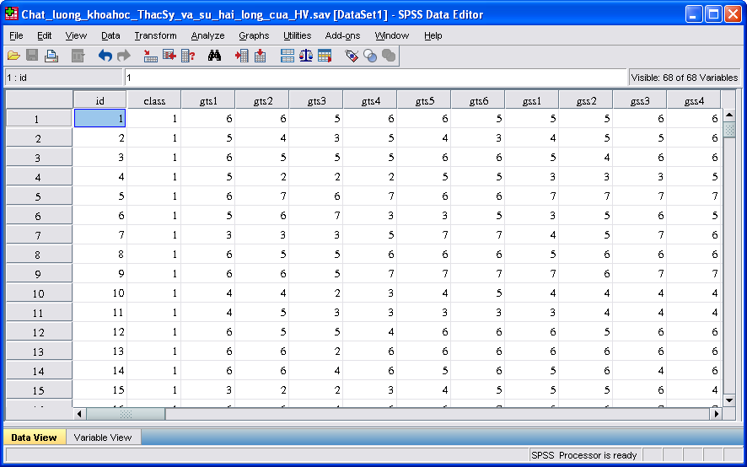
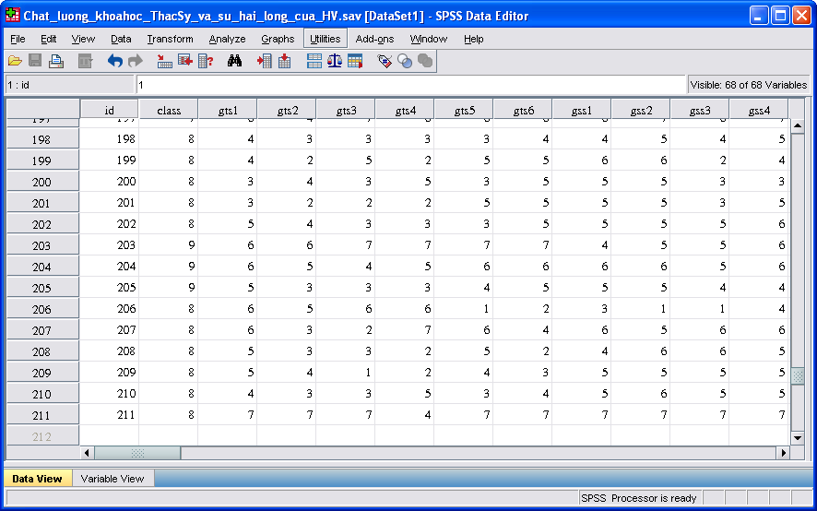
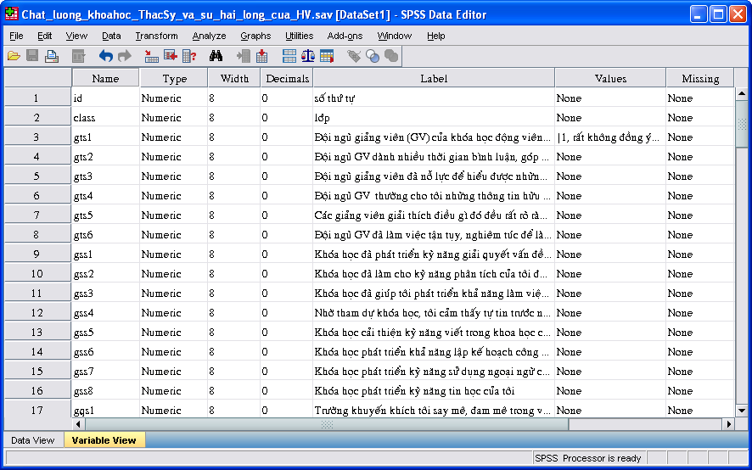
51 biến đo lường thuộc về 9 nhóm nhân tố ở trên đã được mã hóa và nhập vào phần mềm SPSS như trên, để có thể hiểu tên các biến đo lường đã được mã hóa, hãy xem bảng mô tả sau đây:
Tên nhóm | Biến được mã hóa | Diễn giải biến
Giảng dạy tốt (Good Teaching Scale) | gts1 | Đội ngũ giảng viên (GV) của khóa học động viên, thúc đẩy tôi thực hiện tốt nhất công việc học tập nghiên cứu của mình
 | gts2 | Đội ngũ GV dành nhiều thời gian bình luận, góp ý về việc học tập nghiên cứu của tôi
 | gts3 | Đội ngũ giảng viên đã nỗ lực để hiểu được những khó khăn mà tôi có thể gặp phải trong quá trình học tập, nghiên cứu
 | gts4 | Đội ngũ GV thường cho tôi những thông tin hữu ích về việc tôi nên làm gì tiếp tục
 | gts5 | Các giảng viên giải thích điều gì đó đều rất rõ ràng, dễ hiểu
 | gts6 | Đội ngũ GV đã làm việc tận tụy, nghiêm túc để làm cho các chủ đề của họ trở nên hứng thú
Phát triển những kỹ năng chung (Generic Skills Scale) | gss1 | Khóa học đã phát triển kỹ năng giải quyết vấn đề của tôi
 | gss2 | Khóa học đã làm cho kỹ năng phân tích của tôi được sâu sắc hơn
 | gss3 | Khóa học đã giúp tôi phát triển khả năng làm việc nhóm
 | gss4 | Nhờ tham dự khóa học, tôi cảm thấy tự tin trước những vấn đề đang cản trở, hay những vấn đề mới
 | gss5 | Khóa học cải thiện kỹ năng viết trong khoa học của tôi
 | gss6 | Khóa học phát triển khả năng lập kế hoạch công việc của bản thân tôi
 | gss7 | Khóa học phát triển kỹ năng sử dụng ngoại ngữ của tôi
 | gss8 | Khóa học phát triển kỹ năng tin học của tôi
Chất lượng tốt nghiệp (Graduate Qualities Scale) | gqs1 | Trường khuyến khích tôi say mê, đam mê trong việc học sâu hơn nữa, với bậc học cao hơn nữa
 | gqs2 | Khóa học cung cấp cho lĩnh vực kiến thức của tôi một quan điểm rộng hơn
 | gqs3 | Quá trình học khuyến khích tôi đánh giá được những thế mạnh, những khả năng của tôi
 | gqs4 | Tôi đã học để áp dụng những nguyên tắc, kiến thức được học vào những tình huống mới
 | gqs5 | Khóa học giúp tôi tự tin để khám phá những vấn đề mới
 | gqs6 | Tôi cho rằng những gì tôi được học có giá trị cho tương lai của tôi
Mục tiêu và tiêu chuẩn rõ ràng (Clear Goals and Standards Scale) | cgss1 | Các tiêu chuẩn, yêu cầu của việc học tập/nghiên cứu được biết đến một cách dễ dàng
 | cgss2 | Tôi thường biết rõ những kỳ vọng của tôi về khóa học, và điều mà tôi cần làm
 | cgss3 | Tôi tích cực khám phá và thực hiện những gì người ta mong đợi ở tôi trong khóa học
 | cgss4 | Đội ngũ giảng viên làm rõ những gì họ kỳ vọng và yêu cầu ở học viên từ buổi học đầu tiên của môn học
Khối lượng công việc hợp lý (Appropriate Workload Scale) | aws1 | Tải lượng học tập không quá nặng nề
 | aws2 | Tôi không chỉ đủ thời gian để hiểu những điều tôi buộc phải học, mà còn có thể dành thời gian để nghiên cứu thêm các tài liệu tham khảo khác
 | aws3 | Không có quá nhiều áp lực trong học tập, nghiên cứu
 | aws4 | Khối lượng công việc trong khóa học hợp lý để có thể lĩnh hội được kiến thức
Nguồn lực học tập (Learning Resources Scale) | lrs1 | Nguồn tài liệu trong thư viện đáp ứng được nhu cầu của tôi
 | lrs2 | Thiết bị công nghệ thông tin phục vụ giảng dạy &học tập hoạt động có hiệu quả
 | lrs3 | Nhà trường làm rõ những tài liệu nào đã sẵn có để hỗ trợ việc học tập của tôi
 | lrs4 | Tài liệu học tập rõ ràng và súc tích
 | lrs5 | Các tài liệu học tập của khóa học thích hợp, và được cập nhật
Cộng đồng học tập (Learning Community Scale) | lcs1 | Tôi cảm thấy một bộ phận học viên, giảng viên, nhân viên cam kết thực hiện tốt việc việc học tập, nghiên cứu, giảng dạy và phục vụ việc dạy - học
 | lcs2 | Tôi có thể tìm hiểu những vấn đề hứng thú trong khoa học với đội ngũ giảng viên, và các học viên trong trường
 | lcs3 | Tôi cảm thấy tin tưởng những người khác trong trường khi cùng họ khám phá những ý tưởng
 | lcs4 | Những ý tưởng và những đề nghị của học viên được sử dụng trong quá trình học
 | lcs5 | Tôi cảm thấy mình cũng thuộc về cộng đồng đại học
Thúc đẩy tri thức khoa học (Intellectual Motivation Scale) | ims1 | Tôi nhận thấy quá trình học tập, nghiên cứu của tôi rất hứng thú về mặt tri thức khoa học
 | ims2 | Tôi cảm thấy có động cơ học tập tốt khi tham dự khóa học
 | ims3 | Khóa học đã khiến tôi hứng thú hơn trong lĩnh vực khoa học
 | ims4 | Nói chung quá trình học tập, nghiên cứu của tôi rất đáng giá
Tổ chức khóa học (Course Organisation Scale) | cos1 | Những hoạt động liên quan đến việc tổ chức khóa học được thực hiện tốt
 | cos2 | Tôi nhận được những thông tin, lời khuyên hữu ích để lên kế hoạch học tập nghiên cứu của mình
 | cos3 | Các môn học trong chương trình được tổ chức một cách có hệ thống
 | cos4 | Khóa học có sự linh hoạt, mềm dẻo hợp lý để đáp ứng được nhu cầu của tôi
 | cos5 | Tôi có đủ các lựa chọn về các môn học mà tôi muốn học
 | cos6 | Các môn học hiện đại, nâng cao trong chương trình rất đa dạng
 | cos7 | Số lượng các môn học trong chương trình rất phù hợp
 | cos8 | Các môn học trong chương trình đạt được độ sâu về kiến thức
 | cos9 | Khoa sau đại học đáp ứng được các yêu cầu của tôi
Và khái niệm “Sự hài long chung” có 3 biến quan sát như bên dưới:
Sự hài lòng chung
 | oss1 | Nói chung, tôi đã cảm thấy hài lòng về chất lượng của khóa học
 | oss2 | Khóa học đã đáp ứng được những được những hy vọng của tôi
 | oss3 | Hiện nay, trường là “nơi hoàn hảo về đào tạo thạc sĩ “ theo suy nghĩ của tôi
Dựa vào mô hình khái niệm hình 3.1 và dữ liệu khảo sát của nhóm tác giả trên, ta có thể sử dụng phần mềm SPSS (phiên bản 16) để giúp thực hiện EFA trên các biến đo lường thuộc các nhóm yếu tố ở trên:
Bước 1: Kiểm tra điều kiện để thực hiện EFA
i) Số lượng các biến đo lường trong 9 nhóm nhân tố ở hình 3.1 đều lớn hơn 3, nên thõa mãn yêu cầu mà Stevens (2002) đưa ra.
ii) Số mẫu là 211, cũng đáp ứng được yêu cầu tối thiểu là 50 quan sát theo Hair & ctg (2009). Hơn nữa, số mẫu 211 cũng thõa mãn tiêu chí mà Hoàng Trọng và Chu Nguyễn Mộng Ngọc(2008) đưa ra(ta có 51 biến, 51 * 4 = 204 quan sát < 211 quan sát)
iii) Kiểm định Bartlett và KMO:
Ta có thể hiện kiểm định Bartlett và KMO trong SPSS(phiên bản 16) như sau:
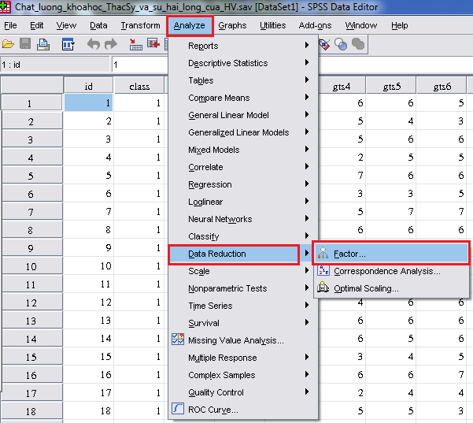
Chúng ta đưa 51 biến của 9 nhóm yếu tố ở trên vào phần “Variables”, sau đó chọn “Descriptives.” như dưới:
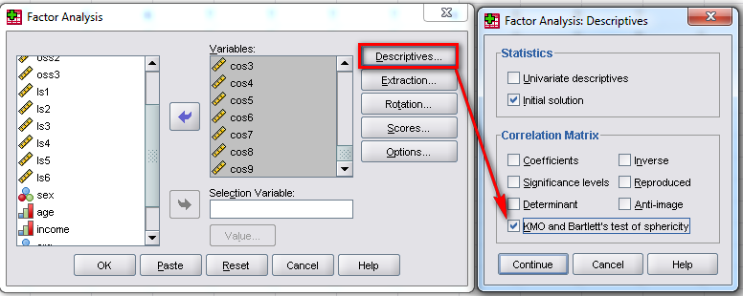
Sau đó hãy chọn “Continue” từ màn hình “Factor Analysis Descriptives”, sau đó chọn OK trên màn hình “Factor Analysis”, ta có kết quả sau:
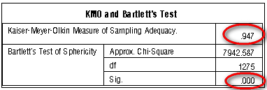
Kiểm định KMO:
Ta thấy KMO = 0.947 > 0.50, thõa mản yêu cầu để thực hiện EFA. Hơn nữa, theo Kaiser(1974), nếu KMO > 0.90 : RẤT TỐT, mà theo kết quả này, KMO = 0.947 > 0.90 nên rất tốt cho việc thực hiện EFA.
Kiểm định Bartlett:
Sig. = 0.000 < 0.05, ta có thể từ chối giả thuyết H₀ (ma trận tương quan là ma trận đơn vị), có nghĩa là các biến có quan hệ với nhau nên ta có thể thực hiện EFA.
Như vậy, với kết quả i), ii) và iii), thì dữ liệu này phù hợp để thực hiện EFA.
Bước 2: Rút trích các nhân tố
Đầu tiên, hãy mở màn hình “Factor Analysis” như bên dưới
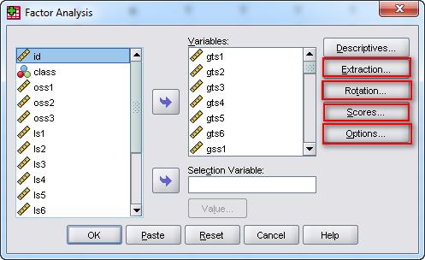
Chọn “Extraction…”, sau đó ta chọn các thông số như bên dưới:
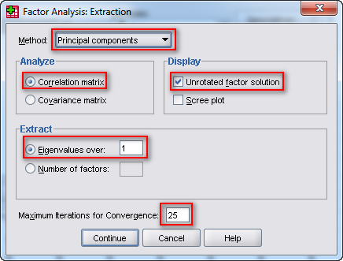

Chọn “Rotation…”, sau đó ta chọn các thông số như bên dưới:
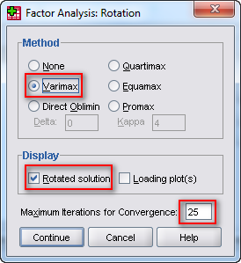
Chọn “Scores…”, sau đó ta chọn các thông số như bên dưới:
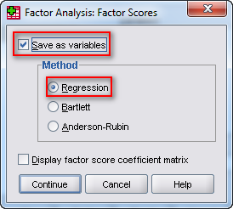
Chọn “Options…”, sau đó ta chọn các thông số như bên dưới:
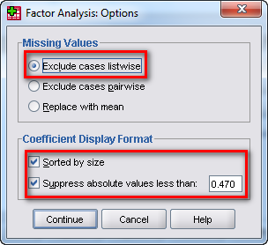
Ghi chú:
Chọn “Sorted by size” nếu chúng ta muốn sắp xếp các biến quan sát trong cùng một nhân tố đứng gần nhau.
Chọn “Suppress absolute value less than”, nếu chúng ta nhập giá trị 0.470, khi đó các trọng số nhân tố hay hệ số tải nhân tố (factor loading) có giá trị tuyệt đối nhỏ hơn 0.470 sẽ không được hiển thị trên bảng kết xuất Rotated Component Matrix
Sau khi chọn xong các màn hình như trên, chọn OK từ màn hình “Factor Analysis”, ta có kết quả sau đây:
Hình 3.2: Ma trận nhân tố đã xoay (lần 1)
Rotated Component Matrixª
 | Component
 | 1 | 2 | 3 | 4 | 5 | 6 | 7 | 8
gss5 | .763
gss2 | .708
gss6 | .708
gqs4 | .705
gss1 | .697
gss4 | .660
gqs5 | .641
gqs3 | .624
gqs6 | .620
gss3 | .579
gqs2 | .574
gqs1 | .535
lcs5 |  | .668
lcs3 |  | .646
lcs2 |  | .644
cgss1 |  | .625
cgss4 |  | .620
cgss2 |  | .601
lcs1 |  | .589
cos1 |  | .570
lcs4 |  | .568 | .473
cos2 |  | .545
cgss3 |  | .518
cos7 |  |  | .727
cos8 |  |  | .724
cos6 |  |  | .723
cos5 |  |  | .658
cos3 |  |  | .645
cos9 |  |  | .567
cos4 |  |  | .486
lrs5 |  |  | .473
gts6 |  |  |  | .689
gts4 |  |  |  | .633
gts3 |  |  |  | .615
gts2 |  |  |  | .596
gts5 |  |  |  | .580
gts1 |  |  |  | .555
lrs1 |  |  |  |  | .743
lrs2 |  |  |  |  | .706
lrs3 |  |  |  |  | .656
lrs4 |  |  |  |  | .596
aws3 |  |  |  |  |  | .805
aws1 |  |  |  |  |  | .795
aws2 |  |  |  |  |  | .743
aws4 |  |  |  |  |  | .569
ims3 |  |  |  |  |  |  | .671
ims2 |  |  |  |  |  |  | .655
ims1 |  |  |  |  |  |  | .575
ims4 |  |  |  |  |  |  | .493
gss7 |  |  |  |  |  |  |  | .769
gss8 |  |  |  |  |  |  |  | .766
Extraction Method: Principal Component Analysis.
Rotation Method: Varimax with Kaiser Normalization.
a. Rotation converged in 7 iterations.
Bước 3: Phân tích kết quả rút trích nhân tố
Ghi chú:
Các con số được thể hiện trong bảng trên, người ta gọi là trọng số nhân tố hay hệ số tải nhân tố (factor loading).
Theo Hair & ctg (2009, 116), Multivariate Data Analysis, Prentice-Hall International, Inc, Factor loading là chỉ tiêu để đảm bảo mức ý nghĩa thiết thực của EFA:
Nếu 0.3 <=Factor loading <=0.4 được xem là đạt được mức tối thiểu
Nếu Factor loading >= 0.5 được xem là có ý nghĩa thực tiễn
Nhìn vào bảng Rotated Component Matrix ở trên, có 8 cột nghĩa là có 8 nhân tố được rút ra từ 51 biến quan sát và có 3 biến có Factor loading nhỏ hơn 0.5, đó là ims4 (Factor loading = 0.493), lrs5 (Factor loading = 0.473), cos4(Factor loading = 0.486). Trong 3 biến này, biến lrs5 có Factor loading là 0.473 nhò hơn so với 2 biến còn lại (ims4, cos4) nên ta loại bỏ biến này ra khỏi danh sách biến trên màn hình “Factor Analysis”, và chạy lại EFA với 50 biến, khi đó ta có kết quả như sau:
Hình 3.3: Ma trận nhân tố đã xoay (lần 2)
Rotated Component Matrixª
 | Component
 | 1 | 2 | 3 | 4 | 5 | 6 | 7 | 8
gss5 | .760
gss2 | .716
gss6 | .707
gqs4 | .706
gss1 | .700
gss4 | .668
gqs5 | .646
gqs3 | .625
gqs6 | .618
gqs2 | .580
gss3 | .578
gqs1 | .537
lcs5 |  | .670
lcs2 |  | .644
lcs3 |  | .643
cgss1 |  | .624
cgss4 |  | .620
cgss2 |  | .598
lcs1 |  | .588
cos1 |  | .571
lcs4 |  | .571
cos2 |  | .543
cgss3 |  | .514
cos7 |  |  | .735
cos8 |  |  | .729
cos6 |  |  | .720
cos5 |  |  | .659
cos3 |  |  | .652
cos9 |  |  | .581
cos4 |  |  | .509
gts6 |  |  |  | .695
gts4 |  |  |  | .637
gts3 |  |  |  | .621
gts2 |  |  |  | .603
gts5 |  |  |  | .575
gts1 |  |  |  | .546
lrs1 |  |  |  |  | .753
lrs2 |  |  |  |  | .706
lrs3 |  |  |  |  | .642
lrs4 |  |  |  |  | .555
aws3 |  |  |  |  |  | .805
aws1 |  |  |  |  |  | .792
aws2 |  |  |  |  |  | .747
aws4 |  |  |  |  |  | .569
ims3 |  |  |  |  |  |  | .685
ims2 |  |  |  |  |  |  | .666
ims1 |  |  |  |  |  |  | .594
ims4 |  |  |  |  |  |  | .510
gss8 |  |  |  |  |  |  |  | .769
gss7 |  |  |  |  |  |  |  | .764
Extraction Method: Principal Component Analysis.
Rotation Method: Varimax with Kaiser Normalization.
Bước 4: Đặt tên và diễn giải ý nghĩa các nhân tố
Trong kết quả kết xuất tại hình 3.2 này, có 8 nhân tố được rút ra và tất cả các biến đều có factor loading lớn hơn 0.5.
- Nhân tố thứ nhất: gồm 12 biến quan sát, đó là
gss5 | gss2 | gss6 | gqs4 | gss1 | gss4 | gqs5 | gqs3 | gqs6 | gqs2 | gss3 | gqs1
Theo mô hình khái niệm hình 3.1, các biến trong nhân tố thứ nhất này thuộc nhóm yếu tố :“Chất lượng tốt nghiệp (Graduate Qualities Scale)” và Phát triển những kỹ năng chung (Generic Skills Scale), vì vậy ta có thể đặt tên cho nhân tố này là: “Chất lượng tốt nghiệp và Phát triển những kỹ năng chung”
- Nhân tố thứ hai: gồm 11 biến quan sát, đó là
lcs5 | lcs2 | lcs3 | cgss1 | cgss4 | cgss2 | lcs1 | cos1 | lcs4 | cos2 | cgss3
Tương tự, các biến trong nhân tố thứ nhất này thuộc nhóm yếu tố: Mục tiêu và tiêu chuẩn rõ ràng (Clear Goals and Standards Scale), Tổ chức khóa học (Course Organisation Scale), Cộng đồng học tập (Learning Community Scale), vì vậy ta có thể đặt tên cho nhân tố này là: “Mục tiêu và tiêu chuẩn rõ ràng - Tổ chức khóa học - Cộng đồng học tập ”

cos7 | cos8 | cos6 | cos5 | cos3 | cos9 | cos4
- Nhân tố thứ 3: gồm 7 biến quan sát, đó là

Tương tự, các biến trong nhân tố thứ nhất này thuộc nhóm yếu tố: Tổ chức khóa học (Course Organisation Scale), vì vậy ta có thể đặt tên cho nhân tố này là: “Tổ chức khóa học”

- Nhân tố thứ 4: gồm 6 biến quan sát, đó là
gts6 | gts4 | gts3 | gts2 | gts5 | gts1

Tương tự, các biến trong nhân tố thứ nhất này thuộc nhóm yếu tố: Giảng dạy tốt (Good Teaching Scale), vì vậy ta có thể đặt tên cho nhân tố này là: “Giảng dạy tốt”

- Nhân tố thứ 5: gồm 4 biến quan sát, đó là
lrs1 | lrs2 | lrs3 | lrs4

Tương tự, các biến trong nhân tố thứ nhất này thuộc nhóm yếu tố: Nguồn lực học tập (Learning Resources Scale), vì vậy ta có thể đặt tên cho nhân tố này là: “Nguồn lực học tập”
- Nhân tố thứ 6: gồm 4 biến quan sát, đó là
aws3 | aws1 | aws2 | aws4
Tương tự, các biến trong nhân tố thứ nhất này thuộc nhóm yếu tố: Khối lượng công việc hợp lý (Appropriate Workload Scale), vì vậy ta có thể đặt tên cho nhân tố này là: “Khối lượng công việc hợp lý”
- Nhân tố thứ 7: gồm 4 biến quan sát, đó là
ims3 | ims2 | ims1 | ims4
Tương tự, các biến trong nhân tố thứ nhất này thuộc nhóm yếu tố: Thúc đẩy tri thức khoa học (Intellectual Motivation Scale), vì vậy ta có thể đặt tên cho nhân tố này là: “Thúc đẩy tri thức khoa học”
- Nhân tố thứ 8: gồm 4 biến quan sát, đó là
gss8 | gss7

Tương tự, các biến trong nhân tố thứ nhất này thuộc nhóm yếu tố: Phát triển những kỹ năng chung (Generic Skills Scale), vì vậy ta có thể đặt tên cho nhân tố này là: “ Phát triển những kỹ năng chung”
Bước 5: Kiểm tra độ tin cậy của các nhân tố sử dụng Cronbach’s alpha
Đặt F1 là nhấn tố thứ nhất
F2 là nhấn tố thứ hai,
. .. . .. .
F8 là nhân tố thứ 8
Ta tiến hành kiểm định các nhân tố (F1, . . , F8) sử dụng hệ số Cronbach’s alpha
Về mặt nghiên cứu thực nghiệm, các biến quan sát có hệ số tương quan biến-tổng (item-total correlation) nhỏ hơn 0.3 sẽ bị loại và tiêu chuẩn chọn thang đo khi Cronbach’s Alpha từ 0.6 trở lên (Nunnally và Burnstein 1994 theo Nguyễn Khánh Duy và cộng sự 2008)
Kiểm định F1:
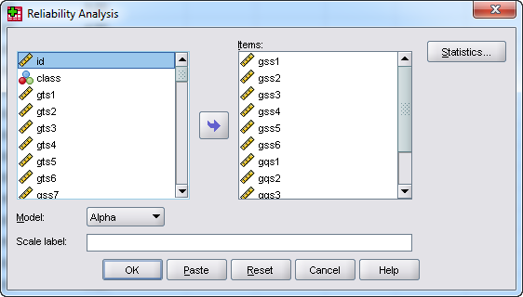
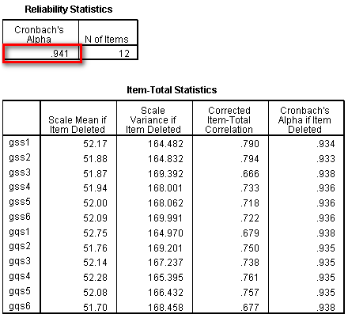
Hệ số Cronbach’s Alpha = 0.941 > 0.6 nên thang đo đạt tiêu chuẩn. Đồng thời, các biến quan sát đều có hệ số tương quan biến- tổng cao và lớn hơn 0,3 nên các biến đạt yêu cầu về độ tin cậy.
Kiểm định F2:
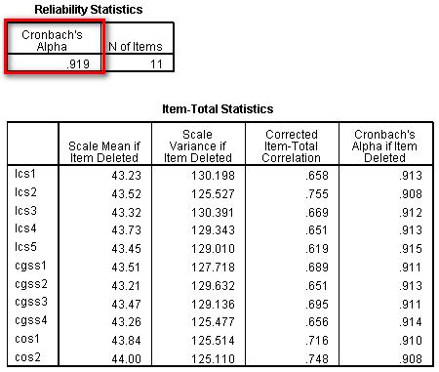
Hệ số Cronbach’s Alpha = 0.919 > 0.6 nên thang đo đạt tiêu chuẩn. Đồng thời, các biến quan sát đều có hệ số tương quan biến- tổng cao và lớn hơn 0,3 nên các biến đạt yêu cầu về độ tin cậy.
Kiểm định F3:
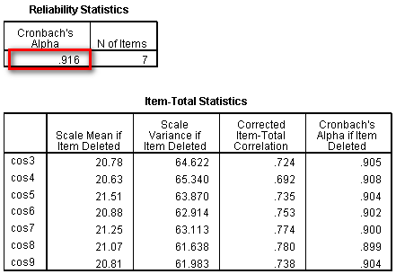
Hệ số Cronbach’s Alpha = 0.916 > 0.6 nên thang đo đạt tiêu chuẩn. Đồng thời, các biến quan sát đều có hệ số tương quan biến- tổng cao và lớn hơn 0,3 nên các biến đạt yêu cầu về độ tin cậy.
Kiểm định F4:
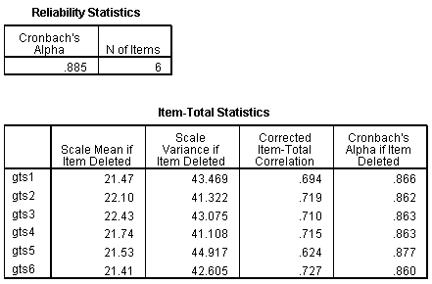
Hệ số Cronbach’s Alpha = 0.885 > 0.6 nên thang đo đạt tiêu chuẩn. Đồng thời, các biến quan sát đều có hệ số tương quan biến- tổng cao và lớn hơn 0,3 nên các biến đạt yêu cầu về độ tin cậy.
Kiểm định F5:
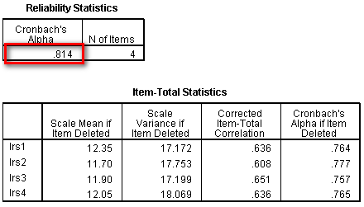
Hệ số Cronbach’s Alpha = 0.814 > 0.6 nên thang đo đạt tiêu chuẩn. Đồng thời, các biến quan sát đều có hệ số tương quan biến- tổng cao và lớn hơn 0,3 nên các biến đạt yêu cầu về độ tin cậy.
Kiểm định F6:
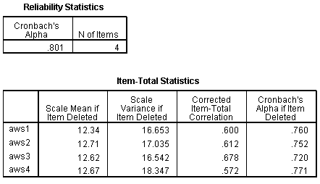
Hệ số Cronbach’s Alpha = 0.801 > 0.6 nên thang đo đạt tiêu chuẩn. Đồng thời, các biến quan sát đều có hệ số tương quan biến- tổng cao và lớn hơn 0,3 nên các biến đạt yêu cầu về độ tin cậy.
Kiểm định F7:
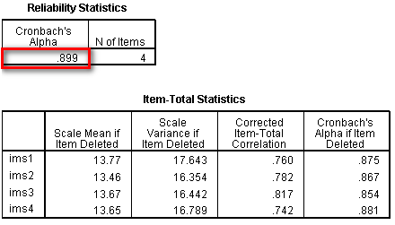
Hệ số Cronbach’s Alpha = 0.899 > 0.6 nên thang đo đạt tiêu chuẩn. Đồng thời, các biến quan sát đều có hệ số tương quan biến- tổng cao và lớn hơn 0,3 nên các biến đạt yêu cầu về độ tin cậy.
Kiểm định F8:
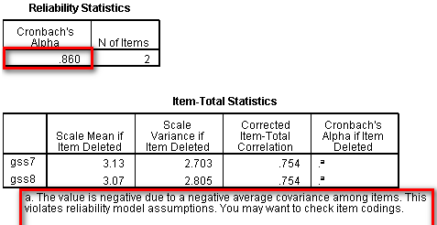
Hệ số Cronbach’s Alpha = 0.860 > 0.6 nên thang đo đạt tiêu chuẩn, tuy nhiên, các biến quan sát đều có hệ số tương quan biến- tổng cao và lớn hơn 0,3 nên các biến đạt yêu cầu về độ tin cậy.
Tóm lại, thông qua kết quả tính hệ số Cronbach Alpha ta thấy 8 nhân tố đều có ý nghĩa thống kê và đạt hệ số tin cậy cần thiết. Vì vậy, 8 nhân tố này có đủ điều kiện để tiếp tục được sử dụng trong các phân tích tiếp.
Sau đây là 2 thí dụ để minh họa cho việc sử dụng các nhân tố sau khi được rút ra sử dụng EFA:
Thí dụ 1: Phân tích từng biến quan sát ảnh hưởng, tác động mạnh hay yếu, cùng chiều hay ngược chiều đối với từng nhân tố từ F1 đến F8:
Dựa vào ma trận “Component Score Coefficient” bên dưới:
Component Score Coefficient Matrix
 | Component
 | 1 | 2 | 3 | 4 | 5 | 6 | 7 | 8
aws1 | -.058 | .002 | -.079 | -.019 | .005 | .361 | .024 | .029
aws2 | .037 | -.058 | -.058 | .025 | -.045 | .335 | -.009 | -.038
aws3 | -.002 | -.007 | -.032 | -.004 | -.025 | .363 | -.112 | .010
aws4 | -.051 | -.011 | .037 | -.028 | -.021 | .214 | .054 | .010
cgss1 | .015 | .189 | -.062 | -.047 | .085 | -.057 | -.060 | -.084
cgss2 | .046 | .188 | -.141 | -.049 | -.019 | .038 | .012 | -.038
cgss3 | -.043 | .108 | -.136 | .031 | .054 | -.007 | .141 | .028
cgss4 | .028 | .197 | -.089 | -.026 | .049 | -.052 | -.098 | -.019
cos1 | -.109 | .137 | .074 | -.019 | .065 | -.080 | .047 | -.063
cos2 | -.088 | .117 | .069 | -.030 | .040 | -.076 | .035 | .019
cos3 | -.004 | -.034 | .215 | -.063 | .000 | -.038 | -.045 | -.023
cos4 | -.009 | .006 | .122 | .039 | -.032 | .030 | -.059 | -.062
cos5 | -.001 | -.076 | .210 | -.012 | -.012 | -.002 | -.084 | .029
cos6 | -.008 | -.052 | .259 | -.029 | -.095 | -.029 | -.010 | -.055
cos7 | -.016 | -.077 | .256 | -.046 | -.010 | .004 | -.021 | -.074
cos8 | -.015 | -.070 | .249 | -.025 | -.029 | -.061 | -.023 | -.009
cos9 | -.038 | .007 | .146 | .004 | .043 | -.012 | -.052 | -.042
gqs1 | .063 | -.095 | -.044 | .009 | .020 | .005 | .120 | .093
gqs2 | .082 | -.069 | -.061 | .086 | .081 | -.002 | .061 | -.094
gqs3 | .145 | .014 | .001 | -.097 | .026 | -.019 | -.108 | .040
gqs4 | .167 | -.060 | -.012 | -.008 | -.037 | .004 | -.046 | -.003
gqs5 | .121 | -.017 | -.066 | -.027 | -.018 | .012 | .054 | .009
gqs6 | .141 | -.038 | .042 | -.083 | -.126 | .062 | .016 | -.003
gss1 | .143 | -.042 | -.041 | -.044 | .028 | -.023 | .049 | -.036
gss2 | .161 | -.059 | -.017 | -.062 | .058 | -.044 | .039 | -.081
gss3 | .148 | .104 | .021 | -.065 | -.045 | -.045 | -.229 | .010
gss4 | .164 | .006 | -.009 | -.059 | -.015 | -.006 | -.103 | -.001
gss5 | .235 | .025 | .018 | -.076 | -.078 | -.023 | -.181 | -.078
gss6 | .185 | -.074 | .002 | .015 | -.042 | .002 | -.112 | .004
gss7 | -.017 | -.020 | -.052 | -.084 | .014 | .023 | -.048 | .532
gss8 | -.029 | -.038 | -.042 | -.058 | .028 | -.042 | -.007 | .526
gts1 | -.061 | -.038 | -.055 | .248 | -.016 | -.002 | .079 | .046
gts2 | -.054 | .019 | -.032 | .284 | -.119 | .021 | -.058 | .084
gts3 | -.116 | -.039 | -.064 | .308 | -.099 | .032 | .075 | .192
gts4 | -.002 | -.024 | -.049 | .312 | -.069 | .002 | -.086 | .016
gts5 | .012 | -.046 | .024 | .291 | .009 | -.005 | -.111 | -.181
gts6 | -.033 | -.089 | -.012 | .374 | .053 | -.047 | .011 | -.196
ims1 | -.029 | -.012 | -.062 | .005 | -.028 | .049 | .307 | -.026
ims2 | -.037 | -.028 | -.053 | -.083 | .046 | -.023 | .368 | .039
ims3 | -.033 | -.046 | .036 | -.060 | -.018 | -.061 | .373 | -.052
ims4 | -.023 | -.022 | .096 | .003 | -.088 | -.044 | .230 | -.086
lcs1 | -.013 | .176 | -.055 | -.019 | -.003 | .036 | -.059 | -.011
lcs2 | -.077 | .173 | -.003 | .051 | -.055 | .012 | .038 | -.084
lcs3 | -.059 | .205 | -.083 | -.042 | -.089 | .065 | .096 | .023
lcs4 | -.035 | .172 | .104 | -.122 | -.059 | -.015 | -.125 | .105
lcs5 | -.035 | .243 | .051 | -.086 | -.140 | -.001 | -.090 | .022
lrs1 | -.021 | -.071 | -.029 | -.119 | .402 | -.012 | -.004 | .066
lrs2 | -.097 | -.022 | -.078 | .003 | .367 | -.040 | .075 | .034
lrs3 | .016 | -.030 | -.056 | -.046 | .307 | .050 | -.039 | -.059
lrs4 | .007 | -.025 | .033 | -.041 | .234 | -.010 | -.082 | -.010
Extraction Method: Principal Component Analysis.
Rotation Method: Varimax with Kaiser Normalization.
Component Scores.
Dựa vào bảng này, ta có thể xây dựng được các phương trình hồi quy cho từng nhân tố từ F1 đến F8 như sau:
F1 = 0.063 * gqs1 + 0.082 * gqs2 + 0.145 * gqs3 + 0.167 * gqs4 + 0.121 * gqs5 + 0.141*gqs6 + 0.143 * gss1 + 0.161 * gss2 + 0.148 * gss3 + 0.164 * gss4 + 0.235 * gss5 + 0.185 *gss6
F2 = 0.189 * cgss1 + 0.188 * cgss2 + 0.108 * cgss3 + 0.197 * cgss4 + 0.137 * cos1 + 0.117 * cos2 + 0.176 * lcs1 + 0.173 * lcs2 + 0.205 * lcs3 + 0.172 * lcs4 + 0.243 * lcs5
F3 = 0.215 * cos3 + 0.122 * cos4 + 0.210 * cos5 + 0.259 * cos6 + 0.256 * cos7 + 0.249 * cos8 + 0.146 * cos9
F4 = 0.248 * gts1 + 0.284 * gts2 + 0.308 * gts3 + 0.312 * gts4 + 0.291 * gts5 + 0.374 * gts6
F5 =0.402 * lrs1 + 0.367 * lrs2 + 0.307 * lrs3 + 0.234 * lrs4
F6 = 0.361 * aws1 + 0.335 * aws2 + 0.363 * aws3 + 0.214 * aws4
F7 = 0.307 * ims1 + 0.368 * ims2 + 0.373 * ims3 + 0.230 * ims4
F8 = 0.532 * gss7 + 0.526 * gss8
Nhận xét:
Qua phần phân tích ảnh hưởng của từng biến quan sát tới từng nhân tố (từ F1 đến F8), thì tất cả các hệ số đều lớn hơn 0, chứng tỏ các biến tác động thuận đối với từng nhân tố. Vì vậy, bất cứ một sự tác động nào tích cực đến bất kỳ một biến quan sát nào đều làm tăng giá trị của từng nhân tố.
Thí dụ 2: Phân tích ảnh hưởng của chất lượng khóa học đến sự hài lòng chung của học viên cao học
i) Tính toán nhân số(factor score) cho 8 nhân tố từ F1, F2, . . ., F8
Tính F1:
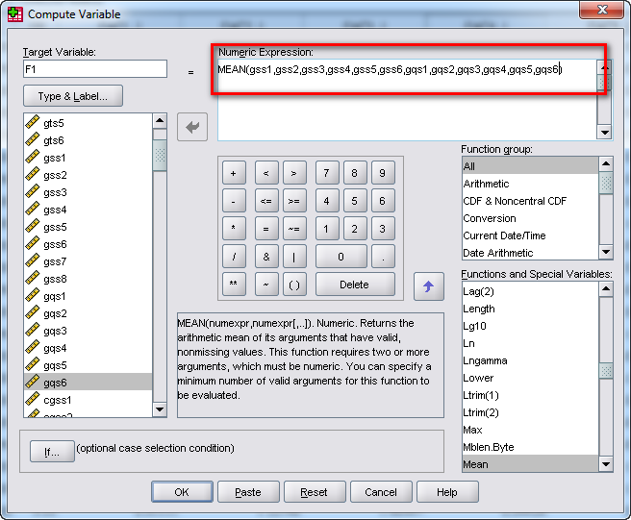
Tương tự, ta tính toán cho F2, F3, F4, F5, F6, F7, F8
Đây là kết quả sau khi tính toán xong F1, . ., F8
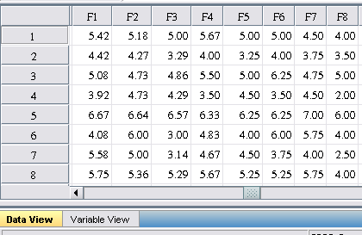
Ta thực hiện EFA đối với khái niệm “Sự hài lòng chung” với 3 biến quan sát(oss1, oss2,oss3), khi đó ta rút ra được 1 nhân tố, đặt tên là “Mức độ hài lòng chung”. Ta cũng tính toán được nhân số cho nhân tố “Mức độ hài lòng chung” tương tự như F1, . . , F8 ở trên và ta đặt tên là OSS.
Đây là kết quả:
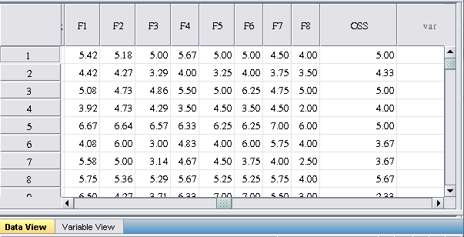
Để xác định, đo lường và đánh giá mức độ ảnh hưởng của các nhân tố (từ F1 đến F8) đến sự hài lòng chung của học viên cao học, ta có thể sử dụng phương pháp hồi quy tuyến tính bội sau:
OSS = β₀ + β₁F1+ β₂F2+ β₃F3+ β₄F4+ β₅F5 + β₆F6 + β₇F7+ β₈F8
Kết quả chạy hàm hồi quy này trong SPSS:
Model Summary
Model | R | R Square | Adjusted R Square | Std. Error of the Estimate
1 | .858ª | .737 | .726 | .69031
a. Predictors: (Constant), F8, F6, F5, F7, F4, F2, F3, F1

ANOVA^{b}
Model |  | Sum of Squares | df | Mean Square | F | Sig.
1 | Regression | 269.129 | 8 | 33.641 | 70.596 | .000ª
 | Residual | 96.258 | 202 | .477
 | Total | 365.387 | 210
a. Predictors: (Constant), F8, F6, F5, F7, F4, F2, F3, F1
b. Dependent Variable: OSS

Coefficientsª
Model |  | Unstandardized Coefficients |  | Standardized Coefficients | T | Sig. | Collinearity Statistics
 |  | B | Std. Error | Beta |  |  | Tolerance | VIF
1 | (Constant) | -.168 | .232 |  | -.726 | .469
 | F1 | .215 | .072 | .191 | 2.962 | .003 | .314 | 3.184
 | F2 | .191 | .072 | .163 | 2.644 | .009 | .343 | 2.919
 | F3 | .459 | .062 | .458 | 7.450 | .000 | .345 | 2.901
 | F4 | -.042 | .061 | -.042 | -.693 | .489 | .362 | 2.763
 | F5 | .015 | .047 | .015 | .310 | .757 | .551 | 1.814
 | F6 | -.063 | .042 | -.064 | -1.519 | .130 | .730 | 1.369
 | F7 | .192 | .058 | .195 | 3.315 | .001 | .376 | 2.657
 | F8 | .027 | .039 | .031 | .681 | .497 | .617 | 1.619
a. Dependent Variable: OSS
Nhìn vào bảng Coefficients:
(i) VIF(Variance Inflation Factor, độ phóng đại phương sai) < 10, vì vậy không có hiện tượng đa cộng tuyến.
(ii) Các biến F1, F3 và F7 đều có ý nghĩa thống kê vì cột Sig. < 0.05
iii) Các biến F2, F4, F5, F6 và F8 đều không có ý nghĩa thống kê vì cột Sig. > 0.05
(iv) Thứ tự ảnh hưởng của các biến là: F3, F7 rồi F1 vì hệ số Beta được được chuẩn hóa của F3 = 0.458 > F7 =0.195 > F1 = 0.191
Nhìn vào bảng Model Summary: ta thấy rằng R² đã hiệu chỉnh là 0.726(72.6%) => 72.6 % thay đổi của biến phục thuộc OSS được giải thích bởi 3 biến độc lập (F1, F3, F7)
Nhìn vào bảng ANOVA này, ta thấy rằng giá trị cột Sig. = 0.000, do đó hệ số hồi
quy của các biến độc lập khác 0.
Vậy, mô hình hồi quy bội là:
OSS = -0.168 + 0.215 * F1 + 0.495*F3 + 0. 192*F7
Từ phương trình này ta cũng thấy rằng, hệ số riêng của F1, F3, F7 đều > 0 nên các biến này đồng biến với biến phục thuộc OSS
DANH MỤC TÀI LIỆU THAM KHẢO

DeCoster (1998), Overview of Factor Analysis, Department of Psychology, University of Alabama
Habing (2003), Exploratory Factor Analysis, University of South Carolina.
Hair et al. (2009), Multivariate Data Analysis, Prentical-Hall International, Inc.
Hare et al. (1998), Factor Analysis.
Hoàng Trọng và Chu Nguyễn Mộng Ngọc(2008), Phân tích dữ liệu nghiên cứu với SPSS, NXB Hồng Đức.
Nguyễn Đình Thọ (2011), Phương pháp nghiên cứu khoa học trong kinh doan, NXB Lao động xã hội.
Nguyễn Khánh Duy và ctg. (2008), khảo sát sự hài lòng của học viên ở trường ĐH Kinh tế TPHCM về chất lượng đào tạo thạc sỹ, Đề tài NCKH, Trường ĐH Kinh tế TPHCM.
Nguyễn Phương Toàn (2011), Khảo sát các yếu tố tác động đến việc chọn trường của học sinh lớp 12 Trung học phổ thông trên địa bàn tỉnh Tiền Giang, luận văn thạc sĩ, Viện đảo bảo chất lượng giáo dục, Đại học Quốc gia Hà Nội.
Nguyễn Thị Cẩm Hải (2011), Nghiên cứu các yếu tố ảnh hưởng đến việc ứng dụng thương mại điện tử(TMĐT) trong các doanh nghiệp nhỏ và vừa trên địa bàn Thành phố Đà Nẵng, luận văn thạc sĩ, Đại học Đà Nẵng.
Nguyễn Thị Trang (2010), Xây dựng mô hình đánh giá mức độ hài lòng của sinh viên với chất lượng đào tạo tại trường Đại học kinh tế, Đại học Đà Nẵng, tuyển tập Báo cáo Hội nghị Sinh viên Nghiên cứu Khoa học lần thứ 7 Đại học Đà Nẵng.

Trần Út (2012), Phương pháp nghiên cứu khoa học, bài giảng, trường Đại học Quốc Tế Hồng Bàng.

